

《物流管理1+X证书(中级)培训指导手册》

**全国物流管理职业技能等级认证(中级)样题三** **线上实操考核** **(A 卷)**

**考生答题注意事项**

1.本试卷考试时间60分钟，满分100分。 2.考试结束后，考生必须点击提交试卷。

**一、排序选择题(每小题1分，共20分)**

众物智联物流与供应链集团北京分公司与酒类及食品等快速消费品行业客户存在长期的 合作关系。公司为了提高北京地区快速消费品行业物流的市场份额，计划2019年11月20 日-12月20日期间，面向北京及周边区域的快速消费品客户完成整个调研项目(已经明确 了50家调研对象),加深了解快销品经营客户在物流方面的需求。为有效完成此项任务，

北京分公司制定了快销品北京市场调研总体计划安排表。请协助该项目负责人王经理 完善并填写表1。

*要求：把数据项的“工作项目”、“工作内容”、“完成时间”对应的项目编号填入表*

***格的空白处。请注意“工作内容”需要严格排序。***

**表1快销品的客户物流需求市场调研总体计划安排表**

|  |  |  |
| --- | --- | --- |
| 1.工作项目 | 2.工作内容 | 3.完成时间 |
| () | () | 2019.11.20-11.22 |
| () |
| 资料整理与存储 |
| 分析快销品行 业物流特征 | () | 2019.11.23-11.25 |
| () |
| ( ) |
| () | () | 2019.11.21-11.25 |
| ( ) |
| () |
| () |
| 制定实地调研 计划 | () | 2019.11.23-11.25 |
| ( ) |
| () |
| () | 记录调研基本情况 | () |
| () | () | 2019.11.26-12.16 |
| ( ) |

186



**扫描全能王创建**

《物流管理1+X证书(中级)培训指导手册》[I

|  |  |  |
| --- | --- | --- |
| 撰写市场调研 报告 | 调研目的、调研对象、调研时间和地点、 调研人员、调研方式、主要调研内容、重 点描述目标客户的物流需求 | () |

选项信息：

**1.“工作项目”数据列可供选择备选项**

A.调查企业的背景

C.实施企业调研

**2.“工作内容”数据列可供选择的备选项**

A.确立快销品行业基本认知 C.了解目标调研企业发展现状 E. 调查数据分析

G. 了解调研目标企业主营业务 1.物流服务现状分析

K. 拟定调研提纲

M. 了解调研目标企业物流应用情况

**3.“完成时间”数据列可供选择备选项**

A.2019.11.28-12.10

C.2019.11.26-12.15

B.整理与分析调研数据

D.收集与整理快销品行业二手资料

B.物流服务模式分析 D.选择调研方式

F.调查数据汇总

H.多渠道收集行业背景资料 J.了解目标调研企业营收情况 L. 物流服务问题发现

N.明确调研流程

B.2019.12.22-12.25

D.2019.12.10-12.20

二、物流安全作业题(本大题共15分，其中试听题每小题3分，共9分；安 全 连 线 题 每 连 线 正 确 1 组 得 2 分 ， 共 6 分 )

试听题：请观看给定视频，完成1-3题

本题需要根据视频，视频中的内容为仓储作业中的叉车应用，设计考点主要有：

1.规范服装 2.操作规范 3.安全驾驶 题目如下：

1.视频中叉车司机着装有( )处错误。

A.3 B.4 C.5 D.6

..3视频中叉车B司(5)次 不规范。

3.视频中叉车司机有行驶过程中，有()处存在安全隐患。

A.3 B.4 C.5 D.6

安全连线题：根据物品属性和灭火器类型，将匹配的选项连在一起。

|  |
| --- |
| 汽油着火 |
| 图书档案资料着火 |
| 电石着火 |

|  |
| --- |
| 泡沫灭火器 |
| 干粉灭火器 |
| 二氧化碳灭火器 |

**三、物动量分析与应用题(共15分)**

187

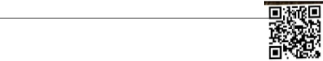

**扫描全能王创建**

《物流管理1+X证书(中级)培训指导手册》1

表1物动量ABC分类标准

|  |  |  |
| --- | --- | --- |
| ABC分类 | 品种累计百分比 | 价值累计百分比 |
| A | 0<A≤15 | 0<A≤65 |
| B | 15<B≤45 | 65<B≤90 |
| C | 45<C≤100 | 90<C≤100 |

表2物动量ABC统计表

|  |  |  |  |  |
| --- | --- | --- | --- | --- |
| 货品编码/条码 | 货品名称 | 物动量 汇总 | 品项 百分比 | 物动量 百分比 |
| 6944848456015 | 大王牌大豆酶解蛋白粉 | 5244 | 2.00% | 26.20% |
| 6913221010106 | 顺心奶嘴 | 3074 | 2.00% | 15.36% |
| 6932425987656 | 婴儿纸尿裤 | 2183 | 2.00% | 10.90% |
| 6944848456282 | 兴华苦杏仁 | 1549 | 2.00% | 7.74% |
| 6932010061822 | 爱牧云南优质小粒咖啡 | 1048 | 2.00% | 5.24% |
| 6921317958690 | 婴儿美奶粉 | 916 | 2.00% | 4.58% |
| 6918010061360 | 脆香饼干 | 814 | 2.00% | 4.07% |
| 6944848456589 | 隆达葡萄籽油 | 755 | 2.00% | 3.77% |
| 6934848456092 | 可乐年糕 | 644 | 2.00% | 3.22% |
| 6932010061808 | 神奇松花蛋 | 583 | 2.00% | 2.91% |
| 6944848456527 | 诚诚油炸花生仁 | 489 | 2.00% | 2.44% |
| 6958786200067 | 婴儿湿巾 | 412 | 2.00% | 2.06% |
| 6920855052068 | 利鑫达板栗 | 315 | 2.00% | 1.57% |
| 6932010081891 | 雅儿沙拉酱 | 80 | 2.00% | 0.40% |
| 6942423987624 | 降迭葡萄籽油 | 72 | 2.00% | 0.36% |
| 6944848456350 | 梦阳奶粉 | 70 | 2.00% | 0.35% |
| 6932010061891 | 轩广章鱼小丸子 | 69 | 2.00% | 0.34% |
| 6944848456599 | 云南优质咖啡 | 68 | 2.00% | 0.34% |
| 6932010061907 | 大嫂什锦水果罐头 | 66 | 2.00% | 0.33% |
| 6902774003017 | 金多多婴儿营养米粉 | 65 | 2.00% | 0.32% |
| 6942425987629 | 日明腐乳 | 63 | 2.00% | 0.31% |
| 6932010961891 | 兴毕苦杏仁 | 63 | 2.00% | 0.31% |
| 6932410061891 | 大嫂水果罐头 | 62 | 2.00% | 0.31% |
| 6932010061900 | 鹏润海鲜锅底 | 61 | 2.00% | 0.30% |
| 6932010061459 | 幸福方便挂面 | 61 | 2.00% | 0.30% |
| 6932010061976 | 万盛牌瓷砖 | 60 | 2.00% | 0.30% |
| 6918011061360 | 鑫利达板栗 | 60 | 2.00% | 0.30% |
| 6918163010887 | 黄桃水果罐头 | 59 | 2.00% | 0.29% |
| 6920907800173 | 休闲黑瓜子 | 59 | 2.00% | 0.29% |
| 6933434567891 | 幸福方便面 | 57 | 2.00% | 0.28% |
| 6932010061952 | 日月腐乳 | 56 | 2.00% | 0.28% |
| 6932010061884 | 早苗栗子西点蛋糕 | 56 | 2.00% | 0.28% |

188



**扫描全能王创建**

《物流管理1+X 证书(中级)培训指导手册》

|  |  |  |  |  |
| --- | --- | --- | --- | --- |
| 6932010061863 | 脆享饼于 | 53 | 2.00% | 0.26% |
| 6932010061865 | 万胜瓷砖 | 52 | 2.00% | 0.26% |
| 6932010061780 | 大玉牌大豆酶解蛋白粉 | 51 | 2.00% | 0.25% |
| 6932010061829 | 华冠黄油微波炉爆米花 | 51 | 2.00% | 0.25% |
| 6932010061887 | 神气松花蛋 | 51 | 2.00% | 0.25% |
| 6944848456290 | 城城花生仁 | 50 | 2.00% | 0.25% |
| 6932010061853 | 乐纳可茄汁沙丁鱼罐头 | 50 | 2.00% | 0.25% |
| 6942425987524 | ft地玖瑰蒸馏果酒 | 48 | 2.00% | 0.24% |
| 6944848450350 | 可口年糕 | 47 | 2.00% | 0.23% |
| 6939261900108 | 好娃娃薯片 | 45 | 2.00% | 0.22% |
| 6932010061877 | 华冠芝士微波炉爆米花 | 44 | 2.00% | 0.22% |
| 6982010061891 | 乾广章鱼小丸子 | 44 | 2.00% | 0.22% |
| 6932010061969 | 鹏泽海鲜锅底 | 42 | 2.00% | 0.21% |
| 6920907800171 | 婴儿美羊奶粉 | 38 | 2.00% | 0.19% |
| 6932010061860 | 金谷精品杂粮营养粥 | 36 | 2.00% | 0.18% |
| 6932010061826 | 好哇哇薯片 | 34 | 2.00% | 0.17% |
| 6942425987624 | 雅比沙拉酱 | 30 | 2.00% | 0.15% |
| 6932010061921 | ft地玫瑰蒸馏果酒 | 20 | 2.00% | 0.10% |

根据上表，请回答以下问题：

1.ABC 分类法的主要思想为( )。[多选题]

A.关键的多数 B. 关键的少数 C. 一般的多数 D. 一般的少数

2.A 类物品的品项数有( )。

A.3个 B.4个 C.5个 D.6个

3.物动量ABC 计算过程中包含下列步骤：

① 搜集数据；

②处理数据

③制ABC 分类表

④确定ABC 分类

⑤绘制ABC 分析图

.C，计请B算标①过出③②④⑤(。②③) ⑤。④ D.①③④②⑤

|  |  |
| --- | --- |
| 兴华苦杏仁 | A |
| 爱牧云南优质小粒咖啡 | B |
| 婴儿湿巾 | B |

5.假设现有2托盘脆香饼干需要上架存储，结合表中数据，将其存至货架上合适的位 置，应选择的华位句括( )。

A.A B.B C.C D.D

189

**扫描全能王创建**

《物流管理1+X证书(中级)培训指导手册》

**托盘货架存储信息**

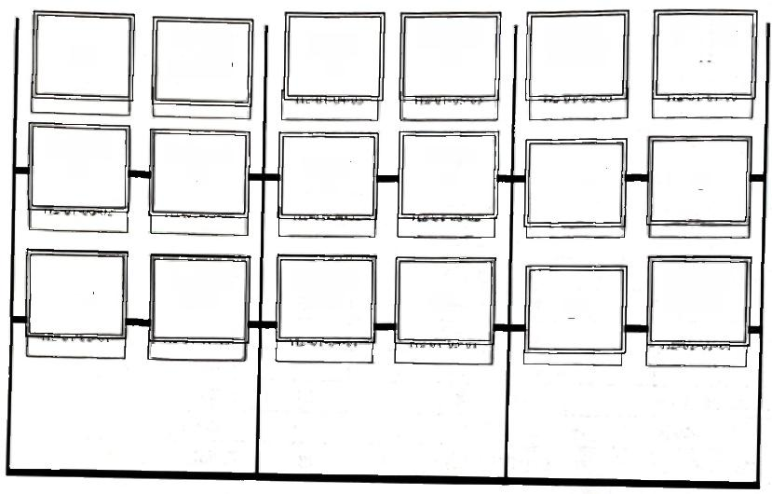D

妈咪虾条 27

真心香瓜 子27

真心香 瓜子27

妈咪虾条 27

真心香瓜 子27

上好佳 18

可比克 18

真心香瓜 子27

可乐年糕 16

可比克 18

A

红枣莲子 藕粉27

真心香瓜 子27

B

可乐年糕 16

C

中华中草 药牙膏9

190



**扫描全能王创建**

《物流管理1+X 证书(中级)培训指导手册》

**四、配送线路优化题(共10分)**

众物智联物流与供应链集团接收到的配送订单及客户分布加图1所示。其中，图中0点 为配送中心，也就是送货车辆出发点。A一J为配送客户，共有8位客户。括号内为配送货 物重量(单位：吨),线路上的数字为道路距离(单位：公里)。配送中心有额定载重分别 为2吨和4吨两种厢式货车可供送货(即每条线路每次送货总重量不能超过4吨),每条线 路送货总里程不能超过35公里。配送部王经理需要确定配送线路和使用的车辆，请帮助王 经 理 完 成 指 定 的 工 作 任 务 。

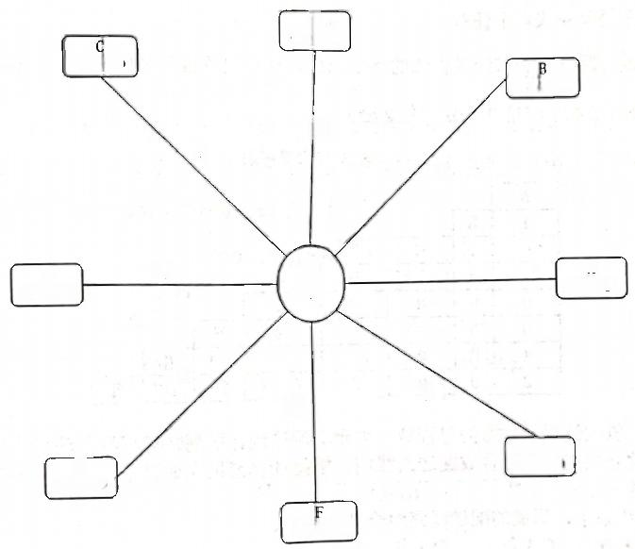

D

(1.6吨)

(1.5吨)

(0.8吨)

15

6

4

A

(0.8吨)

5

1

7

12

G

(1.2吨)

(0.8吨)

图 1

E

(0.5吨)

H

(2.6吨)

0

10

各节点之间的最短距离如表2所示。

191

**扫描全能王创建**

《物流管理1+X证书(中级)培训指导手册》

表2各点之间最短距离表

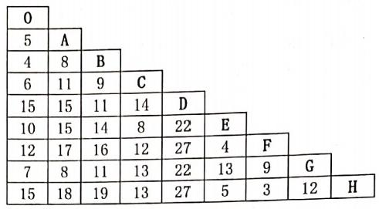

请帮助王经理完成以下任务：

1.根据最短路结果和节约里程法的基本原理，计算出各客户之间的节约里程，**填** **写** **表**

**3** **对** **应** **空** **格** **：**(每个空格0.5分，共2分)

表3节约里程表

|  |  |  |  |  |  |  |  |
| --- | --- | --- | --- | --- | --- | --- | --- |
| A |  |  |  |  |  |  |  |
| 1 | B |
| 0 | 1 | C |
| () | 8 | 7 | D |
| 0 | 0 | 8 | 3 | E |
| 0 | 0 | () | 0 | 18 | F |
| 4 | 0 | 0 | () | 4 | 10 | G |
| 2 | 0 | 8 | 3 | () | 24 | 10 | H |

2.根据表3计算的结果，按节约里程数从大到小顺序进行排列，并根据节约里程排序表，从 节约数最多的开始优化，组合成配送路线图。根据计算结果完成以下题目：(不定项选择， 每题2分，共8分)

(1)最优化状态下，形成的配送线路组合共()。

A.1条 B.2 条 C.3 条 D.4 条

(2)最优的配送线路组合情况下，共需要2T的 载 重 车 辆 ( ) 。

A.1辆 B.2 辆 C.3 辆 D.4 辆

(3)最优的配送线路组合情况下，共需要4T的 载 重 车 辆 ( ) 。

A.1辆 B.2 辆 C.3 辆 D.4 辆

(4)根据上述计算，最优线路包括：( )。

A.OEHFO B.0CDBO C.OGAO

D.OCEHFO E.OGAO

F.OBDO

**五** **、运** **输**规划与线路优化题(不定项选择题，1- 5题每题3分，第6题5分， **共20分)**

192



**扫描全能王创建**

《物流管理1+X证书(中级)培训指导手册》

如图2所示，有一批电器货物需从下图A点送到D点，运输网络如图2所示。

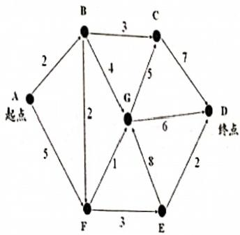

图 2

如图3所示，B、D、F、H为华中水泥有限公司四个仓储点，各有水泥80吨、150吨、 170吨、100吨，A、C、E、G为华中水泥有限公司的客户，各需物资110吨、130吨、100 吨、160吨，各点之间的距离如括号内数字所示。

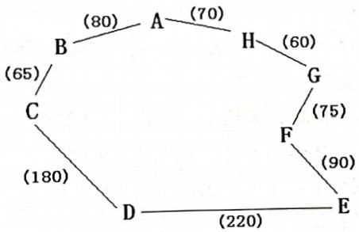

图 3

请完成以下任务：

1、下列选项皆为不合理化运输的表现形式包括( )。

A.空驶、对流运输

B.迂回运输、重复运输 C.倒流运输、过远运输

D.运力选择不当、托运方式选择不当

2.下列哪些选项是合理化运输的措施包括( )。

A.提高运输实载率

193



扫描全能王创建

《物流管理1+X 证书(中级)培训指导手册》

B.直达运输

C.与流通加工相结合

D.配载运输

3.如图4所示，下列判断正确的包括( )。

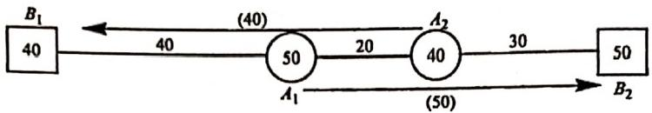

图4

A. 存在不合理运输形式，对流 B. 存在不合理运输形式，过远 C.不存在不合理运输形式

D.存在不合理运输形式，迂回

4.下流描述正确的包括( )。

A.若外圈流向的总距离(称为外圈长)或内圈流向的总距离(称为内圈长)超过整圈距离(称为 整圈长)的一半，则称为迂回运输。

B.一个物资调运方案，如果没有对流和迂回，那么就是最优方案。 C.交通图不成圈，只要没有对流编制出的调运方案就是最优的。

D.交通图成圈时需要先避免对流，再检查是否迂回。

5.由图2判断下列正确的包括( )。

A.G点距离起点的最短距离为5

B.C点距离起点的最短距离为5

C.E 点距离起点的最短距离为5

D.A到 E点的最短路径为A-B-F-E-D

6.针对图3的最终优化结果，正确的描述包括( ) 。 ( 5 分 )

A、D调往C 130吨，调往E 20吨 B、B调往A 80吨

C、H调往A 30吨，调往G 70吨 D 、F调往G 90吨，调往E 80吨

194

**扫描全能王创建**

《物流管理1+X证书(中级)培训指导手册》

**六、物流成本核算与控制(共20分)**

众物智联物流与供应链集团某电商仓储分部A同 时 各千田 丙二个客户，其中

甲客户为自营业务，乙客户、丙客户为第三方卖家。月末时其物流总成本、资源成本库、员 工总工作时间和甲、乙、丙客户订单及占用资源表、作业动因表4、表5、表6、表7所

示：

表4物流总成本

|  |  |  |
| --- | --- | --- |
| 支付形态 | 支付明细 | 相关费用 |
| 维护费 | 固定资产折I | 100000 |
| 人工费 | 单证处理人员(4人) | 14000 |
| 货物验收人员(4人) | 14000 |
| 货物进出库作业人员(5人) | 18000 |
| 仓储管理人员(4人) | 14000 |
| 材料费 | 资材费 | 20000 |
| 一般经费 | 水电费 | 10000 |
|  | 合计 | 190000 |

表5资源成本库

|  |  |  |  |  |  |
| --- | --- | --- | --- | --- | --- |
| 费用 | 订单处理 | 货物验收 | 货物进出库 | 仓储管理 | 合计 |
| 人工费 | 14000 | 14000 | 18000 | 14000 | 60000 |
| 折旧费 | 10000 | 10000 | 30000 | 50000 | 100000 |
| 资材费 | 6000 | 2000 | 6000 | 6000 | 20000 |
| 水电费 | 2000 | 1000 | 2000 | 5000 | 10000 |
| 合计 | 32000 | 27000 | 56000 | 75000 | 190000 |

表6员工总工作时间表

|  |  |
| --- | --- |
| 员工类别 | 总工作时间(小时/月) |
| 单证处理人员(4人) | 700 |
| 货物验收人员(4人) | 700 |
| 货物进出库作业人员(5人) | 1000 |
| 仓储管理人员(4人) | 700 |

表7甲乙丙客户订单及占用资源表

|  |  |  |  |  |
| --- | --- | --- | --- | --- |
| 项目(单元) | 甲客户 | 乙客户 | 丙客户 | 合计 |
| 月订单总数 (份) | 400 | 240 | 160 | 800 |
| 占用托盘总数 (个) | 800 | 400 | 300 | 1500 |
| 货物进出库总 工时(小时) | 550 | 280 | 170 | 1000 |
| 租赁仓库面积 (平方米 | 15000 | 9000 | 6000 | 30000 |

请完成以下任务：

. 使 用 作 业 成 本 核 算 法 计 算 步 骤 是 ( ) ( 1 分 )

195



**扫描全能王创建**

《物流管理1+X证书(中级)培训指导手册》1

① 确定作业内容

②确定资源成本库

③确定作业动因

④ 计算作业成本

A.①②③④ B.②①③④C.④①③ D.①③④②

2.请从备选项中选出最适合的成本动因，**填** **入** **对** **应** **的** **空** **格** **。**(每空1分，共4分) 表8作业动因表

|  |  |
| --- | --- |
| 作业 | 成本动因 |
| 订单处理 | (C) |
| 货物验收 | (B ) |
| 货物进出库 | (A ) |
| 仓储管理 | ( D ) |

A.人工工时B.托盘数量C.订单数量D.租赁仓库面积

*3.使用作业分配系数计算公式，****计算并填写作业分配系数表****：(每空0.5分，共15分)*



表9作业分配系数表

|  |  |  |  |  |  |
| --- | --- | --- | --- | --- | --- |
| 作业 | 订单处理 | 货物验收 | 货物进出库 | 仓储管理 | 合计 |
| 作业成本 | 32000 | ( ) | ( ) | ( ) | 19000 |
| 作业量 | 800 | ( ) | ( ) | ( ) |  |
| 作业分配系 数 | 40 | ( ) | ( ) | ( ) |  |

表10甲乙丙客户实际服务成本表

|  |  |  |  |  |  |  |  |
| --- | --- | --- | --- | --- | --- | --- | --- |
| 作业 | 作业分配 系数 | 实际耗用成本动因 | | | 实际成本 | | |
| 甲 | 乙 | 丙 | 甲 | 乙 | 丙 |
| 订单处 理 | 40 | 400 | 240 | 160 | 16000 | 9600 | 6400 |
| 货物验 收 | ( ) | ( ) | ( ) | ( ) | ( ) | ( ) | ( ) |
| 货物进 出库 | ( ) | ( ) | ( ) | ( ) | ( ) | ( ) | ( ) |
| 仓储管 理 | ( ) | ( ) | ( ) | ( ) | ( ) | ( ) | ( ) |
| 合计 | | | | | 98700 | 54980 | 36320 |
| 总计 | | | | | 190000 | | |

196



**扫描全能王创建**